

Tlačová správa V Bratislave, 18. 12. 2020

DACHSER vypravil 100. charterový let tohto roku

Na začiatku decembra vypravila spoločnosť DACHSER Air & Sea Logistics stý charterový let roka. Nákladné lietadlo letelo na trase Frankfurt – Šanghaj v rámci špecializovaného charterového programu spoločnosti DACHSER, prostredníctvom ktorého poskytovateľ logistiky ponúka prepravnú kapacitu na najdôležitejších leteckých trasách medzi Áziou, Európou a USA.

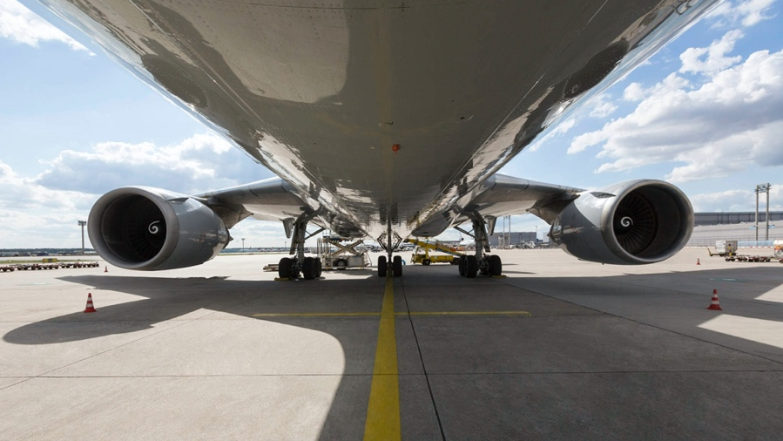
DACHSER ponúka prepravnú kapacitu na najdôležitejších leteckých trasách.

V reakcii na nedostatočnú ponuku v kapacite leteckej nákladnej dopravy spôsobenú Covid-19, spoločnosť DACHSER Air & Sea Logistics vypracovala už vo februári pohotovostný plán charterových letov. Spočiatku charterový program zahŕňal linky Frankfurt − Čína, ale na konci júla spoločnosť DACHSER rozšírila prémiovú letovú službu o týždennú linku Frankfurt − Chicago.

Marián Miček, Country Manager Air and Sea Logistic, DACHSER Slovakia dopĺňa: „Charterové lety sú súčasťou leteckého mostu, efektívne riešia súčasné nedostatky v leteckej doprave." Spoločnosť tak kompenzuje pokles kapacity leteckej nákladnej dopravy, ktorá sa značne zmenšila v dôsledku globálnej pandémie a takmer úplného pozastavenia letov pre pasažierov.
„Vďaka našej integrovanej a hustej sieti a nášmu tímu vysoko motivovaných a oddaných zamestnancov sme už mesiace schopní ponúknuť našim zákazníkom inteligentné a inovatívne dopravné riešenie," hovorí Timo Stroh, vedúci globálnej leteckej prepravy spoločnosti DACHSER. „V čase, keď sa náš svet otriasa v základoch a je jasnejšie ako inokedy, aká dôležitá je systémovosť logistiky, sme včas podnikli kroky na vývoj riešení na mieru pre našich zákazníkov."
Marián Miček dodáva: „Pre slovenský trh je dôležité, že dokážeme v našom hube konsolidovať zásielky a prepojiť Slovensko so svetovými trhmi. Veľkou výhodou je, že charterové lety si riadi sama spoločnosť DACHSER, ponúkame tak zákazníkom úsporu a optimalizáciu nákladov. "

Integrované dopravné riešenia z jedného zdroja
Prostredníctvom našej úzko prepojenej pozemnej prepravnej siete distribuuje DACHSER tovar z Frankfurtu po celej Európe, s pevnými prepravnými časmi a štandardmi kvality. Zákazníci ťažia z integrovaného riešenia dopravy, ktoré poskytuje jeden zdroj a pokrýva celý reťazec od odosielateľa k príjemcovi. Charterový program spoločnosti DACHSER zaisťuje spoľahlivé poskytovanie kapacity bez ohľadu na nestabilný vývoj na trhu.

Základné informácie o spoločnosti DACHSER Slovakia a. s.
História spoločnosti DACHSER sa začína v roku 1995, kedy bola založená spoločnosť Lindbergh Air Freight, s.r.o. Zameranie aktivity spoločnosti v prvom roku bolo v poskytovaní kompletných zasielateľských služieb pri preprave leteckých zásielok. Následne po predložení požiadaviek od zákazníkov sa aktivity rozvinuli aj na poskytovanie námornej a pozemnej prepravy. V roku 2004 sa spoločnosť stáva súčasťou nemeckej logistickej spoločnosti DACHSER a až do roku 2009 vystupuje na trhu pod menom LINDBERGH & DACHSER a. s. Od 1. 1. 2010 spoločnosť pôsobí na trhu pod obchodným menom DACHSER Slovakia a. s. Premenovaním bol zavŕšený integračný proces spoločnosti do celosvetovej siete koncernu DACHSER. V súčasnosti má DACHSER na Slovensku 5 pobočiek, v ktorých pracuje pres 200 zamestnancov.

Základné informácie o skupine DACHSER
Rodinná spoločnosť DACHSER so sídlom v nemeckom Kemptene je popredným európskym poskytovateľom logistických služieb. DACHSER poskytuje komplexnú prepravnú logistiku, skladovanie a individuálne zákaznícke služby v troch obchodných oblastiach: DACHSER European Logistics, DACHSER Food Logistics a DACHSER Air & Sea Logistics. Ponuku dopĺňajú ďalšie služby ako kontraktná logistika, konzultácie a poradenstvo a špecifické riešenia prispôsobené na mieru jednotlivým odvetviam. Vďaka komplexnej dopravnej sieti ako v Európe, tak i v zámorí a informačným technológiám, ktoré sú plne integrované do všetkých systémov, poskytuje DACHSER inteligentné logistické riešenia po celom svete. V súčasnosti zamestnáva zhruba 30 600 ľudí v 399 pobočkách po celom svete. Za rok 2018 zrealizoval cca 83,7 miliónov zásielok s hmotnosťou 41,3 miliónov ton. Celkový obrat koncernu DACHSER v roku 2018 predstavoval 5,6 miliárd eur. Pre viac informácií navštívte www.dachser.sk.

Pre viac informácií prosím kontaktujte:
Crest Communications a. s.
Anna Palfiová
PR manager
Tel.: +421 903 664 575
E-mail: anka.palfiova@gmail.com

DACHSER Slovakia a.s.
Martin Štiglinc
Sales Manager European Logistics
Tel.: +421 2 6929 6180
Fax: +421 2 6929 6197
E-mail: martin.stiglinc@dachser.com
www.dachser.sk

